муниципальное бюджетное общеобразовательное учреждение
Мечетинская средняя общеобразовательная школа
Зерноградского района

Проектная работа на тему:
«Влияние комнатных растений на современного школьника»

Автор: Козубова Алина,
Ученица 9 класса
Руководитель:
Зозуля Екатерина Ивановна учитель биологии.

ст. Мечетинская
2022 г.

ОГЛАВЛЕНИЕ
Введение…….…………………………………………………………………3-4
I. Основная часть
1.1 История возникновения комнатных растений…………………………..5
1.2 Видовое разнообразие комнатных растений нашей школы и условия их содержания……………………………………………………………………6-9
1.3 Влияние комнатных растений на микроклимат помещений и состояние здоровья школьника…………………………………………………………9-10
1.4 Комнатные растения перспективные для выращивания в школе…..10-11
1.5 Категория комнатных растений не для школы………………………11-12
II. Практическая часть
2.1 Опрос «Нужны ли комнатные растения в школе?» …………………….13
2.2 Эксперимент «Как влияет на человека отсутствие растений»……………13
Выводы…………………………………………………………………………...14
Заключение ……………………………………………………………………..15
Список источников и литературы…………………..…………………………..16
Приложения ………………………………………………………………….17-21

«Чтобы жить, нужно солнце,
свобода и маленький цветок».
(Х.К.Андерсен)

Введение
Цель: изучить влияние комнатных растений на здоровье школьника.
Объект изучения: комнатные растения.
Предмет изучения: влияние комнатных растений на здоровье и общее самочувствие школьника.
Гипотеза: комнатные растения благоприятно воздействуют на здоровье и общее самочувствие школьника.
Задачи:
1.Изучить историю выращивания растений в помещениях.
2.Изучить видовое разнообразие комнатных растений, условия содержания и приемлемость нахождения их в школе.
3.Определить влияние комнатных растений на микроклимат помещений и состояние здоровья школьника.
4.Провести опрос «Ваше отношение к комнатным растениям. Вред или польза?»
5.Провести эксперимент «Как отсутствие комнатных растений влияет на школьника».
Методы: изучение литературы по проблеме, наблюдение, сравнение, анкетирование, эксперимент, систематизация и обобщение полученных данных.
Продукт проекта: открытка-памятка ко дню комнатных растений
Актуальность темы:
В наш век «бесконечной суеты», люди испытывают недостаток общения с природой. Долгий зимний период и серый цвет бетона – все это не дает возможности насладиться созерцанием цветов и зеленых насаждений. Но выход весьма прост – ничто не мешает превратить свое жилище или кабинет в цветущий сад. Именно комнатные растения вносят в нашу жизнь разнообразие и гармонию. Ухаживая за ними, человек отвлекается от суеты, проблем, неурядиц в быту и на работе. Наблюдая за комнатными растениями, мы учимся и растем вместе с ними, да и просто отдыхаем душой.
Актуальность исследования:
Значительную часть времени мы проводим в школе. Обстановка и качество всей окружающей среды и имеют существенное влияние на наше самочувствие и здоровье, на работоспособность и активность. Для сохранения и укрепления здоровья подрастающего поколения комнатные растения просто необходимы. Они играют не только эстетическую и воспитательную, но и образовательную роль. Комнатные растения создают более уютную обстановку, но есть в их присутствии и другая очень важная сторона – живые растения оказывают благотворное, а подчас даже целительное воздействие на наше самочувствие. Я считаю, что растения в классную комнату нужно подбирать осознанно. Поэтому заинтересовалась вопросом, какие растения подходят нашей школе, и какое влияние они оказывают на учеников.

Практическая значимость работы:
1.Информационная.
Обсуждая вопросы воздействия комнатых растений на наш организм с друзьями, интересуясь у родителей и учителей, мы заставляем всех задуматься о том, что вопрос пользы существует и актуален.
2.Прикладная.
Надеюсь, что мой свежий взгляд на тему пользы комнатных растений и мои рекомендации заинтересуют и вас. (Приложение 1)

- Основная часть
  - История возникновения комнатных растений
Историю комнатных растений можно начать еще с Древнего Египта, где цветы высаживались в просторные кадки и украшали жилища и общественные здания. На древнеегипетских изображениях, датируемых более чем тысячелетием до н.э , хорошо различимы маленькие деревья и кустики в каменных вазах и лотках. Но эти растения еще не были в полной мере «комнатными», хотя, пожалуй, могли уже считаться «домашними».
Существует мнение, что выращивать растения в плошках начали придворные лекари. В специальных садах они сажали лекарственные растения, чтобы лечить императора и его свиту. Во время военных походов растения пересаживали в небольшую посуду и брали с собой. Однако не все растения, даже посаженные в горшок, были достаточно компактными.
Эпоха великих географических открытий, случившаяся в истории человечества в XV веке, стала весьма значительным этапом и во взаимоотношениях человека с растениями. Путешественники из Европы, покоряя новые земли, были потрясены красотой и многообразием тропических растений. Семена, черенки, листочки и растения целиком вывозились на родину, где их, из-за невозможности адаптировать к более суровому климату, выращивали в помещениях.
Говоря об истории комнатных растений, невозможно не упомянуть зимние сады. Устройство первого «настоящего» зимнего сада приписывают Альберту Магнусу, философу, теологу и ученому, жившему в XIII веке.
Прообразами зимних садов в Европе XVI столетия стали теплицы, в которых выращивались экзотические растения и плоды, в первую очередь апельсины (по-французски «orange»), откуда и пошло название «оранжерея». Первые оранжереи были построены в Ботаническом саду Лейдена в 1599 году, в 1646 году они появились в Ренте и Амстердаме, в 1714 — в Париже. Одновременно с парижской появилась и первая русская оранжерея, построенная по инициативе Петра I в Петербурге в Летнем саду. В XVIII веке многие знатные семьи обеспечивали себя экзотическими фруктами и овощами за счет оранжерей при своих городских и загородных усадьбах. Размах оранжерейного дела тех времен способен и сегодня вызвать завистливое изумление. Это повальное увлечение породило своего рода «золотую лихорадку» [1].
В 1834 г. английский садовод по фамилии Уорд предложил выращивать нежные влаголюбивые растения в специальных стеклянных ящиках, которые он называл террариумами. Эти емкости могли долго сохранять постоянную температуру и высокую влажность. Высший свет быстро оценил пользу этого изобретения. Ящики Уорда стали устанавливать во всех богатых домах. Изобретение Уорда позволило привезти в Европу такие нежные растения, как орхидеи, бромелиевые, папоротники. Начался настоящий растительный бум. Множество бедняков оставляло свои занятия и отправлялось за моря в надежде разбогатеть на продаже экзотических растений. Хотя многие не возвращались из этих экспедиций, в Европе начался золотой век комнатного цветоводства. (Приложение 2).
  - Видовое разнообразие комнатных растений и условия их содержания.
Видовой состав комнатных растений в нашей школе многообразен. Я насчитала около 50 видов различных комнатных растений. Цветы ухожены, создают благоприятную атмосферу и придают определённый комфорт в учебных классах. Вот некоторые из них, наиболее часто встречающиеся.
Плющ обыкновенный
Плющ обыкновенный или хедера (Hedera) относится к семейству Аралиевых. Род насчитывает около 15 видов вечнозеленых долгоживущих вьющихся лиан. В домашних условиях плющ прекрасно себя чувствует и не требует особого ухода, растет довольно быстро и может достигать двух метров в длину. Растение относится к теневыносливым культурам и в этом его бесспорное преимущество перед другими комнатными растениями. Лучше всего чувствует себя в прохладных помещениях с зимней температурой около 14-18 °C и летней 20-24 °C. Хедера любит умеренно влажный грунт.
Сансевьера
Сансевьера — вечнозеленое растение, принадлежащее к семейству Спаржевые (ранее его относили к Агавовым). В народе ее именуют «тещин язык» и «щучий хвост». Это растение, выращиваемое в домашних условиях, отличается своей неприхотливостью, и потому оно пользуется очень большой популярностью у цветоводов.
Бегония
Бегония – одно из самых прекрасных растений, которое украшает наши дома. Цветок относится к семейству Бегониевых. Для них очень важно, чтобы свет был ярким. Особенно остро в этом нуждаются цветущие экземпляры. Самая оптимальная температура для данного цветка – 21-23 градуса летом, а зимой не ниже 15-18. Бегония из-за своего происхождения любит высокую влажность, но опрыскивать ее не рекомендуют. Связано это с тем, что, попадая на листики, вода провоцирует появление коричневых пятен.
Колеус
Колеус (Coleus) представляет собой бывший многочисленный род травянистых растений семейства Губоцветных. Колеус – растение неприхотливое, но есть несколько нюансов, которые надо учитывать при выращивании. В период активного роста (с марта по октябрь) колеусу требуется температура в пределах 25 °С. А зимой ему нужно более прохладное содержание – 16 — 20 °С. Эти растение очень светолюбивы, могут расти даже под прямыми солнечными лучами. Колеус любит обильные поливы – если земля пересыхает, он моментально вянет [2].
Герань
Растение, знакомое многим как герань, представитель семейства Гераниевых. Выращивать герань совсем не сложно. Растение нуждается в достаточном освещении: предпочтительно южное окно, но с укрытием от прямого солнца. Температура содержания зависит от сезона и колеблется между +13 и +25 градусов. Слишком резкие перепады и жаркая погода плохо влияют на куст. От сквозняков его также стоит беречь. Режим полива зависит от сезона. Летом поливают после того, как подсохнет верхний слой почвы, примерно трижды в неделю. Зимой — около раза в 14 дней.
Монстера
Монстеры относятся к семейству ароидных. Название «монстера» происходит от слова «монстр», «чудовище». Приобретая монстеру, нужно учитывать, что это тропическая жительница и достигает внушительных размеров. Другая особенность монстеры касается её строения. Как все лианы, растение нуждается в опоре. Монстера любит тепло. Летом для неё будет комфортна температура 23-25 градусов, зимой воздух не должен охлаждаться ниже 16 градусов. Растение сравнительно нетребовательно к обилию света. Она может расти в затенённых местах. Однако слишком глубокая тень не подойдёт. Монстера требует обильного полива, причём тёплой, мягкой водой. Но избыточного переувлажнения допускать не стоит. Растение любит опрыскивания и особенно нуждается в них в жару. Особый уход нужен и за листьями.
Сенполия
Сенполия (Узамбарская фиалка) – многолетнее растение, относится к семейству Геснериевые. Это небольшое растение с нежными цветочками. Существует около 16 родов и 900 видов фиалок. Они отличаются между собой формами, размерами, строением цветков и листьев. При правильном уходе это растение будет постоянно радовать вас ярким соцветием. Основные потребности растения: постоянная температура, умеренный полив, хорошее освещение, высокая влажность воздуха и регулярная подкормка. Особенности ухода – избегать переувлажнения почвы; температура зимой не ниже 15°С; любит светлое место, почва должна оставаться влажной, но не быть переувлажненной; необходимо регулярно опрыскивать листья [3].
Хлорофитум
Хлорофитум - является представителем семейства Лилейные. Его название произошло от слов «chloros» и «phyton», которые переводятся как «зеленый» и «растение». Растение хорошо растет при обычной комнатной температуре. Но нужен яркий свет, который должен быть рассеянным. В весенне–осенний период поливать цветок нужно систематически и обильно. В зимние месяцы требуется сокращение полива.
Фикус Бенджамина
Мелколистный кустарник фикус Бенджамина (Ficus Benjamina) является представителем семейства Тутовые. Свое название растение получило в честь Джексона Бенджамина Дейдона, ботаника из Испании. В летнее время оптимальная температура для роста и развития кустарника 18–25 градусов. В зимние месяцы можно переставить куст в более прохладное место (не ниже 16 градусов). Куст нуждается в повышенной влажности воздуха. В связи с этим его следует систематически увлажнять. Особое внимание опрыскиваниям нужно уделить в зимнее время, когда из-за работающих приборов отопления влажность воздуха опускается очень низко. Куст хорошо растет на солнечном подоконнике, но при этом рекомендуется защищать его от прямых лучей солнца [4].
Циссус ромбический
Циссус представляет собой лиану, которая относится к семейству Виноградные. В народе его еще именуют «домашний виноград», либо «березка». Циссус относится к теплолюбивым растениям, а потому для нормального роста и развития ему требуется: в летнее время ― от 18 до 25 градусов, а в осенне-зимний период ― около 18 градусов. Нуждается в ярком солнечном свете, но он должен быть рассеянным. Так как это быстрорастущее растение, обладающее множеством побегов и пышной листвой, поливам следует уделить особое внимание. Они должны быть обильными, но при этом не допускайте застоя жидкости в корневой системе.
Драцена
Драцена в переводе с греческого означает «самка дракона». Это устрашающее название древовидное растение семейства Спаржевых получило не за внешний вид, а за свой сок – смолянистую густую субстанцию кроваво-красного цвета. Лучше всего поместить горшок с драценой на расстоянии 1–2 м от восточных и западных окон, так как она любит яркое освещение, но не прямые палящие лучи полуденного солнца. Драцена – влаголюбивое растение, её нужно обильно поливать. Драцене подойдёт умеренная температура. Летом 20 – 25° С, зимой не ниже 15°С. Летом растение можно выносить на свежий воздух. При выборе места надо учитывать, что драцены боятся сквозняков.
Алоэ
Травянистое многолетнее растение алоэ (Aloe) является представителем семейства Лилейные, этот род объединяет около 260 видов. Нуждается в большом количестве яркого солнечного света. В течение весенне-летнего периода цветок хорошо растет при обычной комнатной температуре. В зимнее время в комнате должно быть не теплее 14 градусов. На протяжении периода вегетации субстрат в горшке увлажняют сразу же после просыхания его верхнего слоя. В зимние месяцы полив проводят реже, а точнее, спустя двое суток после просыхания поверхности почвы. Во время полива следите за тем, чтобы жидкость не попадала внутрь листовой розетки [5].
Каланхоэ
Каланхоэ относится к семейству Толстянковые. Растение совершенно не требовательно к летним температурам, хорошо растет в любых условиях. Это светолюбивый цветок, ему необходимо яркое интенсивное освещение, с прямыми солнечными лучами, желательно утром и/или вечером. Поливают растение, как и все суккуленты - умеренно в период роста и цветения (весной и летом), с осени реже. Зимой в зависимости от температуры - при наличии холодного периода покоя поливают ограниченно. (Приложение 3)
Давайте рассмотрим, какие воздействия оказывают некоторые виды растений на человека и окружающую среду, и какие виды лучше всего использовать в школе, а какие не стоит выращивать в общеобразовательном учреждении.
  - Влияние комнатных растений на микроклимат помещений и состояние здоровья школьника
Изучив полезные и ценные свойства комнатных растений присутствующих в нашей школе, я поняла, что практически все растения обладают полезными свойствами. Но, тем не менее, я попыталась объединить их в три группы:
- группа – фитонцидные растения, летучие выделения которых обладают антибактериальной, антивирусной, противогрибковой активностью в отношении воздушной микрофлоры: плющ обыкновенный, сансевьера, бегония, циссус ромбический, колеус (40 растений)
- группа - растения, летучие выделения которых обладают лечебным эффектом, улучшают сердечную деятельность, повышают иммунитет, обладают успокаивающим, противовоспалительным и другими лечебными действиями. Например: герань, сенполия, алоэ.(30 растений)
- группа - растения - фитофильтры , поглощающие из воздуха вредные газы, например: хлорофитум, монстера, фикус Бенджамина, драцена, каланхоэ (30 растений)
Фитонциды - это образуемые растениями биологически активные вещества, убивающие или подавляющие рост и развитие бактерий, микроскопических грибов, простейших и играющие одну из основных ролей в иммунитете. У многих комнатных растений ярко выражены бактерицидные свойства. Это плющ обыкновенный, сансевьера, бегония, циссус ромбический, колеус.Все они выделяют летучие фитонциды, активизирующие защитные силы организма человека, улучшают его самочувствие, дарят радость, бодрость, повышают работоспособность. Особенно благотворно их противомикробное действие сказывается на здоровье людей со слабыми легкими, больными бронхами, а также на здоровье людей, склонных к простудным заболеваниям и болезням верхних дыхательных путей.
Герань выполняет функцию «домашнего доктора» при функциональных
расстройствах нервной системы. Аромат герани снимает нервное напряжение, помогает при бессоннице, неврозах, стрессах, а также при онкологии. Выделяемое ею вещество гераниол оказывает антивирусное и антибактериальное воздействие, убивает вирусы стафилококков и стрептококков. А еще герань как будто бы «высасывает» угарный газ и сырость, отпугивает мух, освежает застоявшийся воздух. Герань знаменита во всем мире. [6].
Сенполия благотворно влияет на человека, способствует повышению влажности в помещениях. Ухаживая за этим растением, вдруг замечаешь, что прошла головная боль, усталость или улучшилось настроение. Запах благоприятно влияет на человека: снимает напряжение, настраивает на позитивный лад, помогает избавиться от бессонницы, активизирует защитные силы организма.
Пользу комнатного растения алоэ знают и ценят все цветоводы. Это растение очищает воздух в комнате и обладает бактерицидным эффектом.
Его сок заживляет раны, лечит простудные заболевания и гнойные воспаления. Считается, что этот цветок способствует процветанию и долголетию.
Листья хлорофитума, монстеры, фикуса Бенджамина, драцены и каланхоэ способны поглощать вредные для здоровья человека формальдегиды, выделяемые синтетическими и отделочными материалами соединения. Ученые выяснили, что за сутки хлорофитум полностью очищает жилое помещение. Для очищения воздуха в комнате площадью около 20 квадратных метров достаточно 6 экземпляров. Если же положить в цветочные горшки активированный уголь, то свойства хлорофитума, как очистителя воздуха, возрастут вдвое. Монстера и драцена очищают помещение от негатива [7].

1.4 Комнатные растения перспективные для выращивания в школе

«Красивый цветок, хочется завести такой». Чаще всего именно вид цветка становится главным мотивом при его приобретении. Об особенностях, способах ухода, своеобразии конкретного представителя растительного мира узнаем уже позже. При покупке цветка для дома можно поступать так. Но думая, какие цветы в школе будут уместны, нельзя руководствоваться только приятным видом растения. При выборе растения нужно учитывать данные о важных свойствах цветов:

- Безопасность комнатных цветов для школьников. (Следует убедиться, что растение не является ядовитым, не способно вызывать аллергических реакций).
- Неприхотливость растения и простота ухода за ним. (В школе, к уходу за комнатными цветами приобщают школьников. Ребята, под руководством педагога, поливают растения, протирают их от пыли, удаляют сухие листья).
- «Оздоравливающее» воздействие на атмосферу помещения. (Классная комната — это помещение с группой школьников. Будет полезным развести такие цветы, которые смогут благотворно влиять на атмосферу. В учебных кабинетах особенно ценятся растения, которые влияют на: снижение излучения от электромагнитных волн, повышение уровня влажности; очищение воздуха от выделяемых различными пластиками вредных веществ; антибактериальную обработку окружающей среды).

Обилие комнатных цветов в школах – это залог уюта, воспитания внимательного отношения к природе, эстетического восприятия и организации правильного образовательного процесса [8].

1.5 Категория комнатных растений не для школы.

Мир комнатных растений настолько богат и разнообразен, что не может быть ограничен никаким перечнем. Но следует помнить: среди комнатных растений есть цветы, запрещенные в школе:

- Растения, содержащие ядовитый сок.
- Растения с плодами, шипами или иглами
- Растения с сильным ароматом, вызывающие аллергические реакции

В перечень опасных можно отнести следующих представителей комнатных растений:
- диффенбахия, филодендрон и иные представители семейства ароидных способны вызывать поражения слизистых и кожных покровов – их сок ядовит;
- молочай, кодениум и т.п. обладают млечным соком, способным вызвать ожоги и вызвать аллергические реакции;
- кактусы – колючки могут стать серьезным поражающим элементом для учащихся, особенно младших классов;
- паслен, однолетний перец и иные яркоплодные представители, привлекательны для детей, что может стать источником отравлений и ожогов;
- олеандр, герань, эухарис, кринум и иные душистые растения способны стать источником не только приятного аромата, но и сильнейших аллергических реакций.

Однако источником аллергических проявлений могут быть не только цветы, запрещенные в школе, но и пыль, скапливающая на поверхностях. Комнатные цветы, являющиеся неотъемлемым украшением наших классов, являются источником хорошего настроения и здоровой рабочей атмосферы, необходимой для усвоения программных знаний.
Цветы – часть окружающей природы, которые требуют не только поверхностного ознакомления, но весьма серьезного изучения их полезных свойств и опасных характеристик [9].
Приятную и положительную атмосферу в учебных учреждениях можно создать только благодаря здоровой и красивой зелени. Декоративный, оздоровительный, психологический эффект зависит от правильного подхода к выбору и размещению цветов в школьном интерьере. (Приложение 4)

Рекомендации по озеленению школы.

1. В школе необходимо высаживать растения для защиты от гриппа и ОРВИ. Среди фитонцидных растений, которые хорошо уживаются в учебных учреждениях и эффективны для профилактических целей, можно назвать следующие: герань, мирт обыкновенный, эвкалипт, базилик.
2. Чемпионом среди растений очистителей воздуха является хлорофитум. Хлорофитум желательно иметь во всех кабинетах.
3. В кабинетах биологии, географии комнатных растений должно быть как можно больше. Это поможет преподавателю в организации и проведении лабораторных и практических работ.
4. С целью украшения в учебном заведении рекомендуется высаживать: бересклет, плющ, камнеломку, спатифиллум, пилею узколистную, пеперомию. Как известно, положительные эмоции, получаемые при созерцании чего-то красивого, улучшают наше психологическое состояние.
5. Растения для озеленения кабинета необходимо подбирать с учетом экологических факторов: температура, освещённость, влажность [10].

II.Практическая часть

2.1 Опрос «Нужны ли комнатные растения в школе?»

Для оценки уместности проблемы «Влияние комнатных растений на здоровье школьников», а также с целью выявления знаний о комнатных растениях, я провела анкетирование среди учащихся старшей школы (что составило 120 учащихся). Результаты анкетирования представлены в виде диаграммы (Приложение 5)
На вопросы:
1. «Нужны ли комнатные растения в школе?» Да ответило - 45% учащихся, Нет - 55%
2. «Для чего разводят комнатные растения?» учащиеся ответили так, Украшают - 67%, Оздоравливают - 33%
3. «Знаете ли вы названия растений своего кабинета?» Да - 38%, Нет - 62%
4. «Знаете ли вы, как влияют комнатные растения на ваше здоровье?» Да -30%, Нет - 70%
5. «Знаете ли вы, какие растения нельзя выращивать в помещении?» Да - 10%, Нет - 90%
Проанализировав данные анкеты, я сделала вывод, что учащиеся плохо знают видовой состав комнатных растений учебных кабинетов и не владеют знаниями об их влиянии на окружающую среду и здоровье человека.

2.2 Эксперимент «Как влияет на человека отсутствие растений».

Чтобы еще раз проверить воздействие комнатных растений на здоровье школьника, я решила провести эксперимент. Из классной комнаты, в которой наш школьный коллектив проводит большую часть своего дня, мы вынесли все комнатные растения. В течение 2-х недель я наблюдала, повлияет ли как-то на каждого из нас отсутствие комнатных растений.
С первых дней эксперимента с нами ничего особенного не происходило, но потом я стала замечать, что класс ведет себя не совсем спокойно. К концу 1 недели заметила, что даже проветривание комнаты и уборка не делают её уютной. Стало тяжелее находиться на уроках, ребята часто зевали, чихали и все время хотелось спать. Несмотря на то, что влажную уборку у нас проводят каждый день, я пришла к выводу, что в отсутствии комнатных растений, воздух становился тяжелее, а пыли оседало больше.

Выводы

Народная мудрость гласит: «Если в доме цветы – значит, нет в нём беды». Растения прекрасно очищают воздух от вредных веществ, обогащают его кислородом, подавляют шум, создают акустический комфорт и позитивное настроение, улучшают работоспособность, украшают помещения. В окружении живой зелени люди чувствуют себя защищенными и испытывают комфорт и уравновешенность. Неслучайно психологи советуют использовать зелёный цвет всем желающим снять стресс и избавиться от страха и агрессии.
На основе изученного мною материала можно сделать следующий вывод: правильно подобранные и размещенные с хорошим вкусом растения, помогают создать здоровье-сберегающую среду в помещении. Я считаю, научный подход к расположению растений в интерьере школы позволит грамотнее подойти к оформлению кабинетов, что может способствовать оздоровлению обучающихся и созданию комфортной обстановки в учебных помещениях.
В кабинетах гуманитарного цикла я посоветовала бы, разместить, драцену, циссус ромбический или любые другие лианы, чтобы мысли и чувства всегда были в порядке. Они дают заряд положительной энергии, побуждают к активности. Эти растения помогут в интеллектуальном развитии.
Драцену можно порекомендовать в кабинет информатики, так как она побуждает к активности, нейтрализует химические вещества, выделяемые лазерными принтерами и ксероксами, а также не забыть включить папоротник, бегонию.
В кабинет психологии для работы по снижению стресса, нервозности, депрессивного состояния попробовать разместить такие виды, как: хлорофитум, папоротник, сенполию, герань.
Там, где требуется большие затраты умственной работы - это кабинеты математического цикла, следует разместить такие виды растений, как: драцена и фикус - они помогут добиться успеха.
Во все кабинеты я бы рекомендовала приобрести каланхоэ. Так как обычно нас школьников на уроках клонит ко сну, а каланхоэ пробуждает, вливает энергию. Больше в кабинетах должно быть сансевьеры - это мощная кислородная установка, учитывая то, что кабинеты в течение дня сильно загрязняются и пылятся.
Надеюсь, что эти рекомендации помогут преподавателям правильно подобрать растения для кабинетов.
Знания о комнатных растениях нужны и нам - школьникам. С целью изучения видового состава комнатных растений и правильного ухода за ними, нам необходимы классные часы, викторины, беседы. Я собираюсь продолжить работу по этой теме и изучить более подробно целебные свойства комнатных растений, а результаты своих исследований буду применять на практике.

Заключение

Изученный материал позволил познакомиться с особенностями комнатных растений, с их влиянием на наше самочувствие. Рассмотрев полученные сведения, я пришла к следующим выводам:
- условия содержания, а именно освещенность, температура, влажность, соответствуют той группе растений, которые произрастают в доме;
- растения, находящиеся в доме, улучшают его микроклимат, увлажняют воздух, очищают его от вредных примесей и микроорганизмов (особенно хлорофитум, фикус и монстера) и активизируют защитные силы организма;
- комнатные растения благотворно влияют на наше самочувствие, улучшают настроение, подавляют гнев и раздражение, сплачивают наш школьный коллектив;
- для душевного равновесия предпочтительно в нашу классную комнату добавить такие комнатные растения, как бегония, герань, сенполия, колеус.
В процессе реализации проекта я попыталась донести своим одноклассникам, для чего мы сажаем комнатные растения и многие поняли, что действительно растения приносят пользу человеку. Тема не новая, но интересная и увлекательная. Полученные знания помогут при подборе комнатных растений не только в классную комнату, но и дома.
10 января международный день благодарности комнатным растениям, а 17 апреля – день комнатных растений, я решила разработать открытку-памятку для школьников и учителей и приурочить к этим дням. Хочу всем вам вручить их. Чтобы каждый из вас помнил о значимости растений в целом и комнатных цветов в частности.

Когда мы входим в класс иль в дом,
Где всё нам мило,
Где чистым воздухом приятно так дышать,
Мы знаем: в комнатных цветах целительная сила
Для всех, умеющих их тайну разгадать!

Гипотеза выдвинутая мной в начале работы - подтвердилась.

Список источников и литературы
1. Афонькин, С.Ю. Самые удивительные растения.- СПб.: БКК, 2007.
2. Быховец, С.Л. Энциклопедия комнатных растений. — М.: Харвест, 2000.
3. Неер, Я.В. Все о комнатных растениях, очищающих воздух. – СПб.: СЗКЭО, 2007.
4.Плешаков А.А. Атлас – определитель «От Земли до неба» М.: Просвещение, 2008год
5. Ежемесячный журнал « Мир растений» 2004 год
6. Ежемесячный журнал «Цветочный клуб» 2004 год.
7. Журнал «Воспитание школьников» № 7, 2007 - Статья М. Украинской «Скромный цветок на подоконнике».
8. Попова Г.Р. «Ваши комнатные растения», 2012.
9. Волкова Е.А. Самые красивые и неприхотливые комнатные растения», Эксмо-Пресс, 2012.
Интернет - ресурсы
1. http://indasad.ru/komnatnie-rasteniya/komnatnie-rasteniya
2. http://supermama.at.ua/forum/56-795-1
3.http://pensionary.ru/forum/showthread.php?112
4.https://flowersadvice.ru/polezno-znat/polza-komnatnyx-rastenij.html
5.http://cvetnikinfo.ru/komnatnye-tsvety/vybiraem-tsvety-dlya-shkolnogo-kabineta.html

Приложение 1

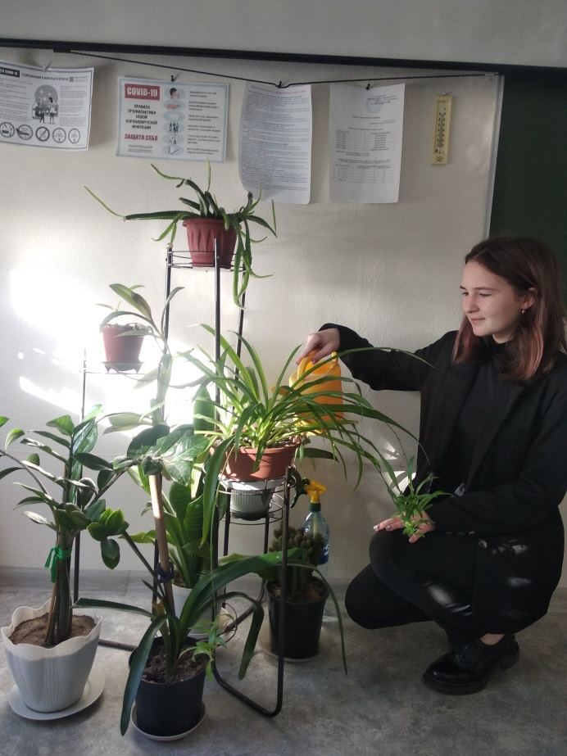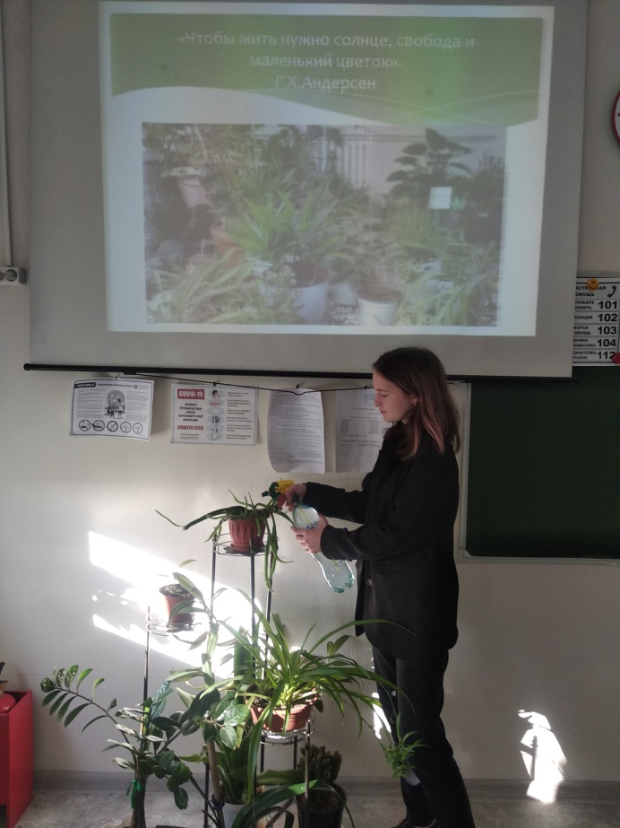
Приложение 2

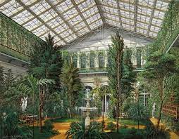
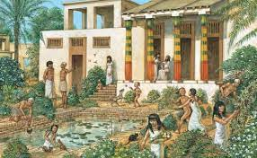

Древний Египет Древний Египет

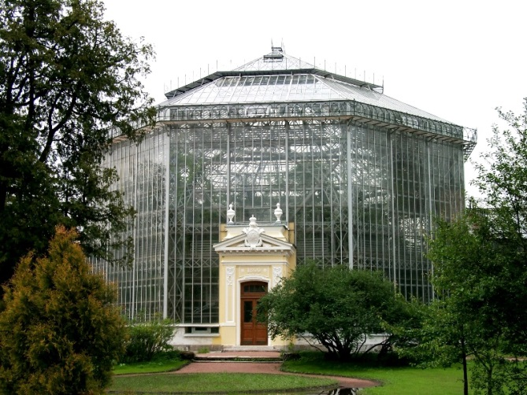


Альберт Магнус Оранжерея в Лейдене

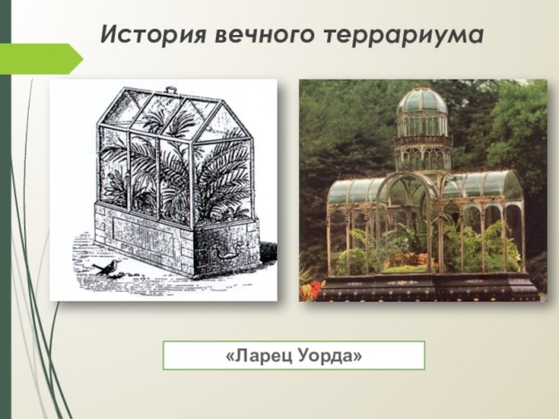

Ларец Уорда

Приложение 3 Бегония
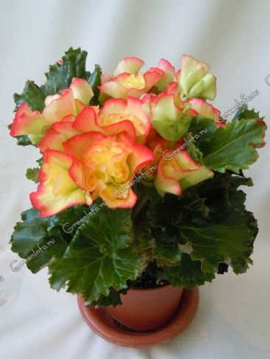
Плющ
Обыкновенный Сансевьера
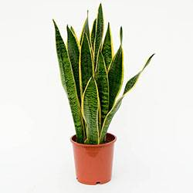
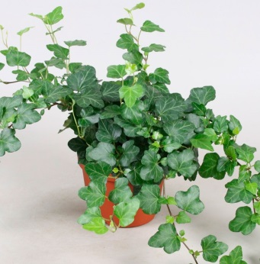

Колеус Монстера
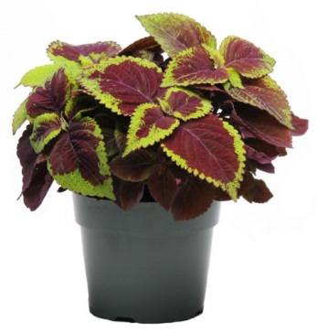
Герань
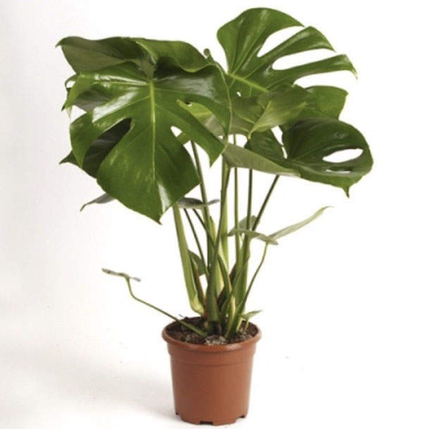
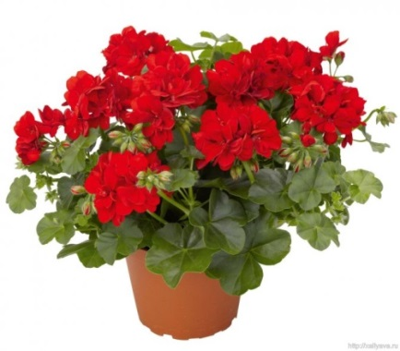

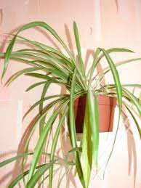
Сенполия Хлорофитум Фикус Бенджамина
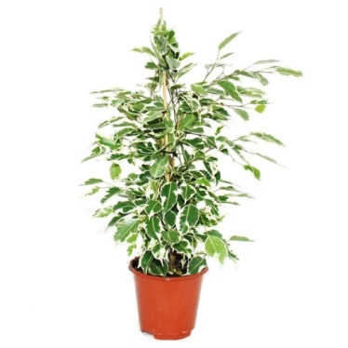
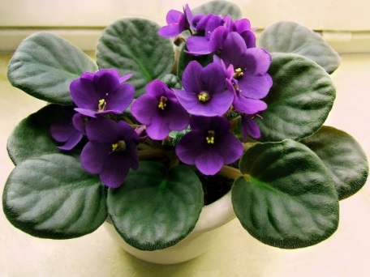

Циссус ромбический Каланхоэ
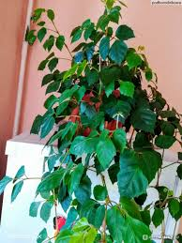
Драцена Алоэ
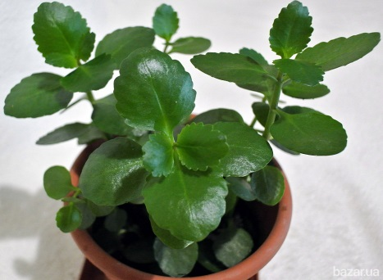
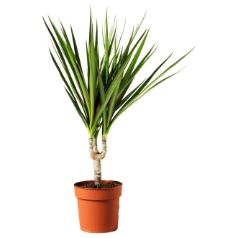
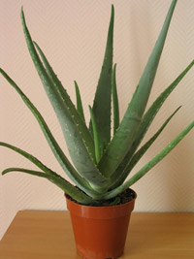

Приложение 4

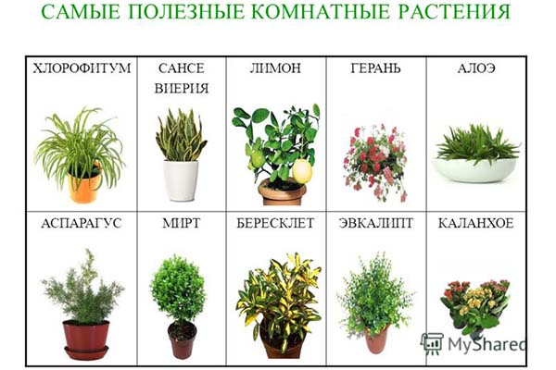

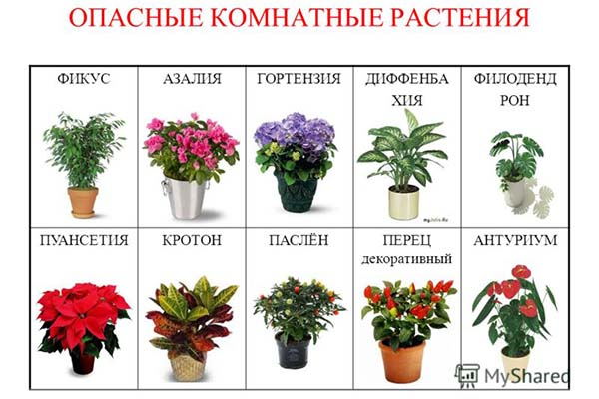

Приложение 5

